作业3: Pipeline and Shading

计算机图形学, 2025年秋季
教授: 秦红星

截止时间：2025年10月17日

注意:

- 发现文档中任何错误请和助教联系。

- 你必须独立完成自己的作业。

- 在询问问题之前，请仔细阅读本文档。

- 在截止时间之前将你的作业提交。

1 总览

在这次编程任务中，我们会进一步模拟现代图形技术。我们在代码中添加了Object Loader(用于加载三维模型), Vertex Shader 与 Fragment Shader，并且支持了纹理映射。
而在本次实验中，你需要完成的任务是:

1. 修改函数 rasterize_triangle(const Triangle& t) in rasterizer.cpp: 在此
处实现与作业 2 类似的插值算法，实现法向量、颜色、纹理颜色的插值。

2. 修改函数 get_projection_matrix() in main.cpp: 将你自己在之前的实验中实现的投影矩阵填到此处，此时你可以运行 ./Rasterizer output.png normal来观察法向量实现结果。

3. 修改函数 phong_fragment_shader() in main.cpp: 实现 Blinn-Phong 模型计算 Fragment Color.

4. 修改函数 texture_fragment_shader() in main.cpp: 在实现 Blinn-Phong的基础上，将纹理颜色视为公式中的 kd，实现 Texture Shading Fragment Shader.

5. 修改函数 bump_fragment_shader() in main.cpp: 在实现 Blinn-Phong 的
基础上，仔细阅读该函数中的注释，实现 Bump mapping.

6. 修改函数 displacement_fragment_shader() in main.cpp: 在实现 Bump
mapping 的基础上，实现 displacement mapping.

2 开始编写

2.1 编译与使用

在课程提供的虚拟机上，下载本次实验的基础代码之后，请在 SoftwareRas-
terizer 目录下按照如下方式构建程序：

2

1 $ mkdir build

2 $ cd ./ build

3 $ cmake . .

4
$ make

这将会生成命名为 Rasterizer 的可执行文件。使用该可执行文件时，你传入的第二个参数将会是生成的图片文件名，而第三个参数可以是如下内容：

• texture: 使用代码中的 texture shader.
使用举例: ./Rasterizer output.png texture

• normal: 使用代码中的 normal shader.
使用举例: ./Rasterizer output.png normal

• phong: 使用代码中的 blinn-phong shader.
使用举例: ./Rasterizer output.png phong

• bump: 使用代码中的 bump shader.
使用举例: ./Rasterizer output.png bump

• displacement: 使用代码中的 displacement shader.
使用举例: ./Rasterizer output.png displacement

当你修改代码之后，你需要重新 make 才能看到新的结果。

2.2 框架代码说明

相比上次实验，我们对框架进行了如下修改：

1. 我们引入了一个第三方.obj 文件加载库来读取更加复杂的模型文件，这部分库文件在 OBJ_Loader.h file. 你无需详细理解它的工作原理，只需知道这个库将会传递给我们一个被命名被 TriangleList 的 Vector，其中每个三角形都有对应的点法向量与纹理坐标。此外，与模型相关的纹理也将被一同加载。注意：如果你想尝试加载其他模型，你目前只能手动修改模型路径。

3

2. 我们引入了一个新的 Texture 类以从图片生成纹理，并且提供了查找纹理颜
色的接口：Vector3f getColor(float u, float v)

3. 我们创建了 Shader.hpp 头文件并定义了 fragment_shader_payload，其中包括了 Fragment Shader 可能用到的参数。目前 main.cpp 中有三个 Fragment Shader，其中 fragment_shader 是按照法向量上色的样例 Shader，其余两个将由你来实现。

4. 主渲染流水线开始于 rasterizer::draw(std::vector<Triangle> &TriangleList).
我们再次进行一系列变换，这些变换一般由 Vertex Shader 完成。在此之后，我们调用函数 rasterize_triangle.

5. rasterize_triangle 函数与你在作业 2 中实现的内容相似。不同之处在于被设定的数值将不再是常数，而是按照 Barycentric Coordinates 对法向量、颜色、纹理颜色与底纹颜色 (Shading Colors) 进行插值。回忆我们上次为了计算z value 而提供的 [alpha, beta, gamma]，这次你将需要将其应用在其他参数的插值上。你需要做的是计算插值后的颜色，并将 Fragment Shader 计算得到的颜色写入 framebuffer，这要求你首先使用插值得到的结果设置 fragment shader payload，并调用 fragment shader 得到计算结果。

2.3 运行与结果

在你按照上述说明将上次作业的代码复制到对应位置，并作出相应修改之后
（请务必认真阅读说明），你就可以运行默认的 normal shader 并观察到如下结果：

4

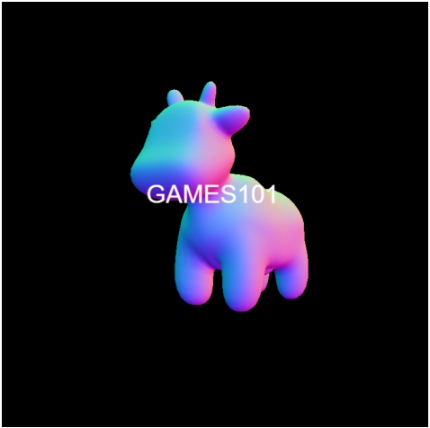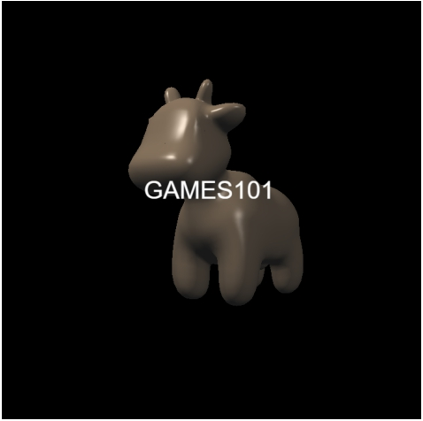

实现 Blinn-Phong 反射模型之后的结果应该是：

实现纹理之后的结果应该是：

5

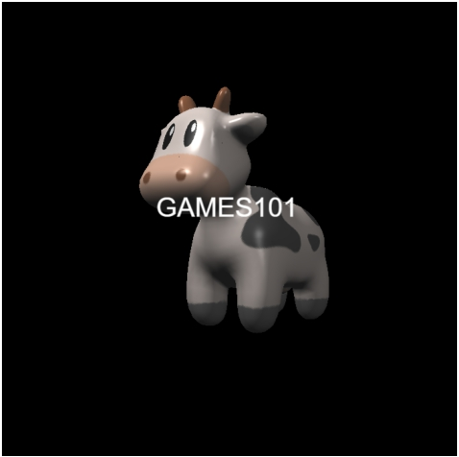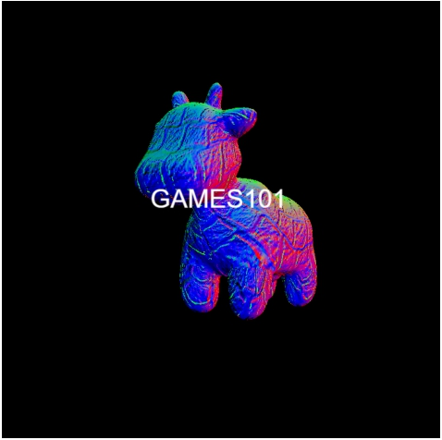

实现 Bump Mapping 后，你将看到可视化的凹凸向量:

实现 Displacement Mapping 后，你将看到如下结果:

6

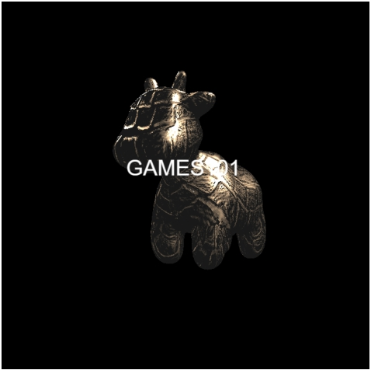

3 评分与提交

评分:

•提交格式正确，包括所有需要的文件。代码可以正常编译、执行。

•参数插值: 正确插值颜色、法向量、纹理坐标、位置 (Shading Position)
并将它们传递给 fragment_shader_payload.

•Blinn-phong 反射模型: 正确实现 phong_fragment_shader 对应的

反射模型。

•Texture mapping: 将 phong_fragment_shader 的代码拷贝到

texture_fragment_shader, 在此基础上正确实现 Texture Mapping.

•Bump mapping 与 Displacement mapping: 正确实现 Bump mapping与 Displacement mapping.

7

•尝试更多模型: 找到其他可用的.obj 文件，提交渲染结果并
把模型保存在 /models 目录下。这些模型也应该包含 Vertex Normal 信息。

•双线性纹理插值: 使用双线性插值进行纹理采样, 在 Texture类中实现一个新方法 Vector3f getColorBilinear(float u, float v) 并通过 fragment shader 调用它。为了使双线性插值的效果更加明显，你应该考虑选择更小的纹理图。请同时提交纹理插值与双线性纹理插值的结果，并进行比较。

提交:

1. [基础项 25 分]当你完成实验后，请清理你的项目，记得在你的文件夹中包含 CMakeLists.txt和所有的程序文件 (无论是否修改)；

2. [基础项 25 分] 同时，请新建一个 /images 目录，将所有实验结果图片保存在该目录下；

3. [基础项 25 分]在本次实验课后一周内提交实验报告;

4. [基础项 25 分]最后，将上述内容打包，并用“姓名-学号-作业3.zip”的命名方式（邮件主题同名）提交到助教邮箱1765051594@qq.com。

